Jeudi 12 février 2026 CM1/CM2
CM 20 J

Thursday 12th february
8h45 : Accueil
Appel, appel cantine, mot du jour : un dock

8h45 : Opérations
CM1 : 1 245 – 148 = 1 097
8 724 x 38 = 331 512
CM2 : 7 875 x 865 = 6 811 875
7 845 x 21 = 164 745

8h50 : Calcul mental CM1
Obj : Ajouter ou retrancher 11 Leçon CM3
Echauffement : Colorie la bonne réponse.
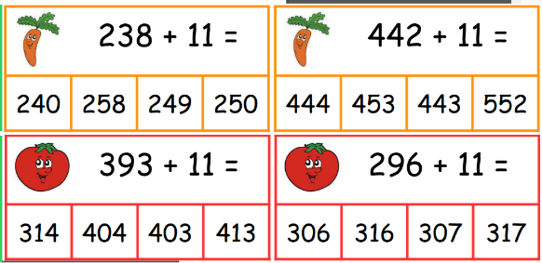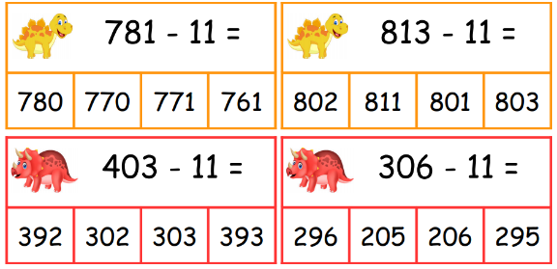
Calcul automatisé :
416 - 11 = 405 677 - 11 = 666 822 - 11 = 811 785 - 11 = 774
226 - 11 = 215 686 - 11 = 675 285 - 11 = 274 213 - 11 = 202
479 - 11 = 468 947 – 11 = 936 921 + 11 = 932 50 + 11 = 61
281 + 11 = 292 11 + 11 = 22 742 + 11 = 753 579 + 11 = 590
309 + 11 = 320 770 + 11 = 781 187 + 11 = 198 506 + 11 = 517
Problème : La température extérieure est de 12 degrés, c'est-à-dire 11 degrés de moins que dedans. Quelle température fait-il dans la maison ?
Il fait 23 degrés dans la maison.

Calcul réfléchi : Compte mystérieux
Trouve la suite : 24 – 35 – 46 – 57 - 68 - 79 - 90
Essaye de faire 72 en utilisant :
+ 11 ou – 11 et un des nombres suivants : 61 64 82 84 83
61 +11 ou 83 – 11

Problème : Sur ses 28 dents, Kenza en a déjà perdu 11.
Combien de dents de lait reste-t-il à Kenza ?
Kenza a encore 17 dents de lait.

Clap : 47 – 11, 269 + 11, 278 – 11, 496 + 11, 58 – 11 36, 280, 267, 507, 47

8h50 : Calcul mental CM2
Obj : Additionner et soustraire des nombres décimaux Leçon CM5
Echauffement : Complète en avançant de 0,3 en 0,3.
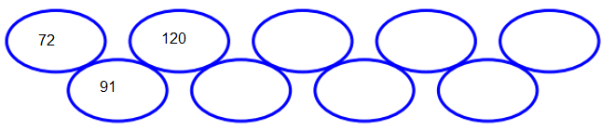
4,8
4,5
4,2
3,9
3,6
3,3
3
2,7
2,4

Calcul automatisé :
7,8 – 4,8 = 3 7,7 – 2,5 = 5,2 5,4 – 1,4 = 4 8,6 – 2,1 = 6,5
7,9 – 5,3 = 2,6 3,5 – 1,4 = 2,1 5,8 – 2,1 = 3,7 6,26 – 4,21 = 2,05
9,62 – 7,41 = 2,21 9,51 – 0,48 = 9,03 5,4 + 2,6 = 8 8,72 + 3,72 = 12,44
12,6 + 9,2 = 21,8 20,8 + 10,1 = 30,9 76,2 + 5,1 = 81,3 5,7 + 2,8 = 8,5
92,6 + 3,6 = 96,2 4,24 + 2,22 = 6,46 76,7 + 4,7 = 81,4 4,2 + 3,3 = 7,5

Problème : Paul a donné 8,4 kg de nourriture aux canards. Ils ont déjà mangé 3,1 kg. Combien reste-t-il de nourriture ?
Il reste 5,3 kg de nourriture.

Calcul réfléchi : Comptes mystérieux
Trouve les nombres mystères.

6,2 pour aller à 8 ? 1,8

0,5 + 2,5 + 1,4 + 0,6 = 5 1,2 + 3,9 + 2,1 + 0,8 = 8

Problème : Deux enfants veulent acheter ensemble un cadeau pour leur maman.
Robin a 32,5 € dans sa tirelire. Solène compte 12,2 € dans la sienne.
Combien ont-ils en tout ?
Ils ont 44,7 €.

Clap : 8,7 + 1,2, 5,8 – 2,4, 6,12 + 4,16, 9,9 – 5,7, 9,2 – 5,1 9,9, 3,4, 10,28, 4,2, 4,1

9h05 : Calcul en ligne CM2
Leçon CL4
Multiplier par 0,5 et par 0,25 :

Exemples : 14 × 0,5 = 14 ÷ 2 = 7
20 × 0,25 = 20 ÷ 4 = 5

9h05 : Calcul en ligne CM1
Leçon CL5
Trouve les compléments à 1 ou 2 unités des fractions décimales par addition :
56 x 0,5 = 28
3 +17 = 2
10 10
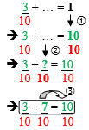
Exemple :

956 x 0,25 = 239
152 x 0,5 = 76

240 x 0,5 = 120
444 x 0,25 = 111
92 +108 = 2
100 100
71 + 29 = 1
100 100

700 + 300 = 1
1 000 1 000
12 + 8 = 2
10 10

9h10 : Dictée de phrase

CM1 : La cerise tombe en glissant.

CM2 : L’ours sauvage loge dans une grotte.
9h15 : Apprendre à écrire des mots courants/des mots invariables CM1/CM2

CM1 : Une privation l’admiration, tranquille, distraire, construire

CM2 : Enseigner, contrarier, terrestre, réellement, le feuillage

9h20 : Géométrie rapide CM1/CM2 et écriture
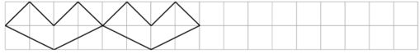
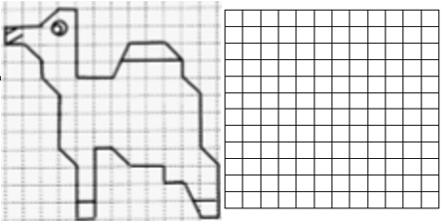
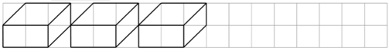
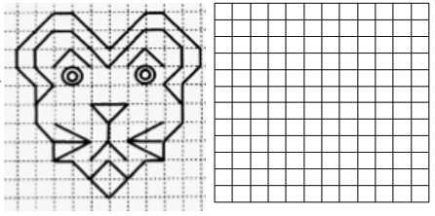
Ecriture : s S
Phrase : CM1/CM2 : Sébastien vit dans le Sahara.
9h30 : Mathématiques
Obj : Savoir passer des fractions décimales aux nombres décimaux
Compagnon Maths
Exercices problèmes 17,18 p 56, 13,15,18 p 60 + Défi
Leçons N9/N10

9h30 : Mathématiques
Obj : Savoir calculer une aire
1000 pb : 2 p 163, 879 p 178, 881 p 179
Leçon G9

9h45: Orthographe
Obj : Savoir orthographier les adjectifs qualificatifs de couleurs
Observation réfléchie de la langue française(La balle aux mots)
Exercices 1,2 p 116
Leçon O26
9h45: Orthographe
Obj : Savoir faire les accords sujet et verbe
Observation réfléchie de la langue française(La balle aux mots)
Exercices 1,3,5,7,8 p 154,155
Leçon O14

10h30 : RECREATION

10h45 : Géographie
Voir G19 séance 1 : Le milieu montagnard

11h45 : REPAS

13h30 : Fluence deuxième lecture et gammes de lecture.

13h35 : Je lis, je comprends CM1/CM2
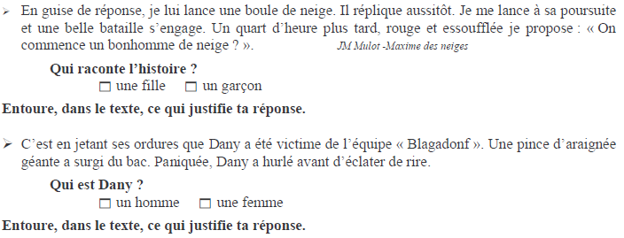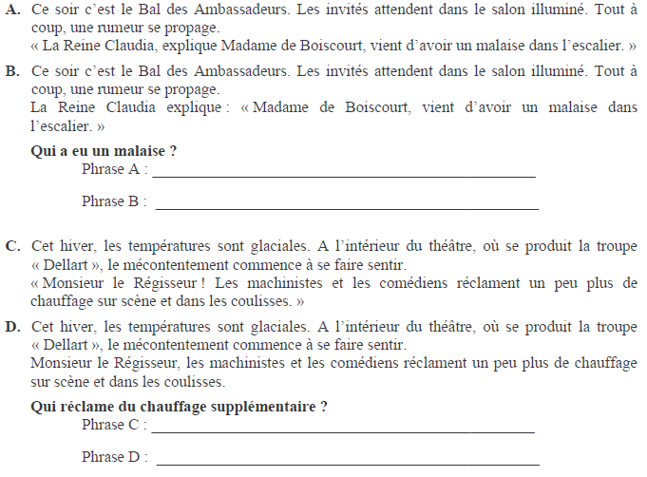
Les machinistes et les comédiens
Monsieur le régisseur, les machinistes et les comédiens
La Reine Claudia
Madame de Boiscourt

13h40 : Anglais CM1/CM2
Thursday 12th february Revoir partie du corps, dream : rêve, daydream : rêverie
Voir séance U7 leçon 4 année 2 : Is it your coat ?

14h15 : Vie collective
Obj : Rendre chacun responsable de son comportement, les dangers d’internet
Vidéo sur les dangers d’Internet année 2 séance 4
Permis Internet : Balance la violence : https://permisinternet.com/permiz/chapitres/balance-la-violence.html
Déconnecte : https://permisinternet.com/permiz/chapitres/deconnecte.html

15h00 : Education musicale
Obj : Apprendre une chanson en rythme.
Chant (Mer et océan) :
Time for Oceans Les enfantastiques https://www.youtube.com/watch?v=y6bHV6eVyAc&list=RDy6bHV6eVyAc&start_radio=1
C’est de l’eau Les enfantastiques https://www.youtube.com/watch?v=6LxaEGqB7Lg&list=RD6LxaEGqB7Lg&start_radio=1
Santiano Kids United https://www.youtube.com/watch?v=4GMrlYbHQe8&list=RD4GMrlYbHQe8&start_radio=1
L’ours de la banquise : https://www.youtube.com/watch?v=T5fmfG3JguQ
Chant : Pour un monde nouveau : https://www.youtube.com/watch?v=ceXI_uLyWd0&t=90s
La danse des pirates https://www.youtube.com/watch?v=-uKOZEIa3AI&list=RD-uKOZEIa3AI&start_radio=1
Chanson des pirates https://www.youtube.com/watch?v=yeULiErjjys

15h20 : Ecriture des devoirs
Pour jeudi 5 mars :
Orthographe : Lire O14 (CM1), O26 (CM2)
Géographie : Apprendre G17/G19 (CM1/CM2)
Education civique : Apprendre les points forts du permis Internet

Pour lundi 2 mars :
Anglais : Apprendre U7 contrôle

15h30 : RECREATION

15h45 : E.P.S
Obj : Sport collectif traditionnel
Jouer à des jeux collectifs traditionnels

